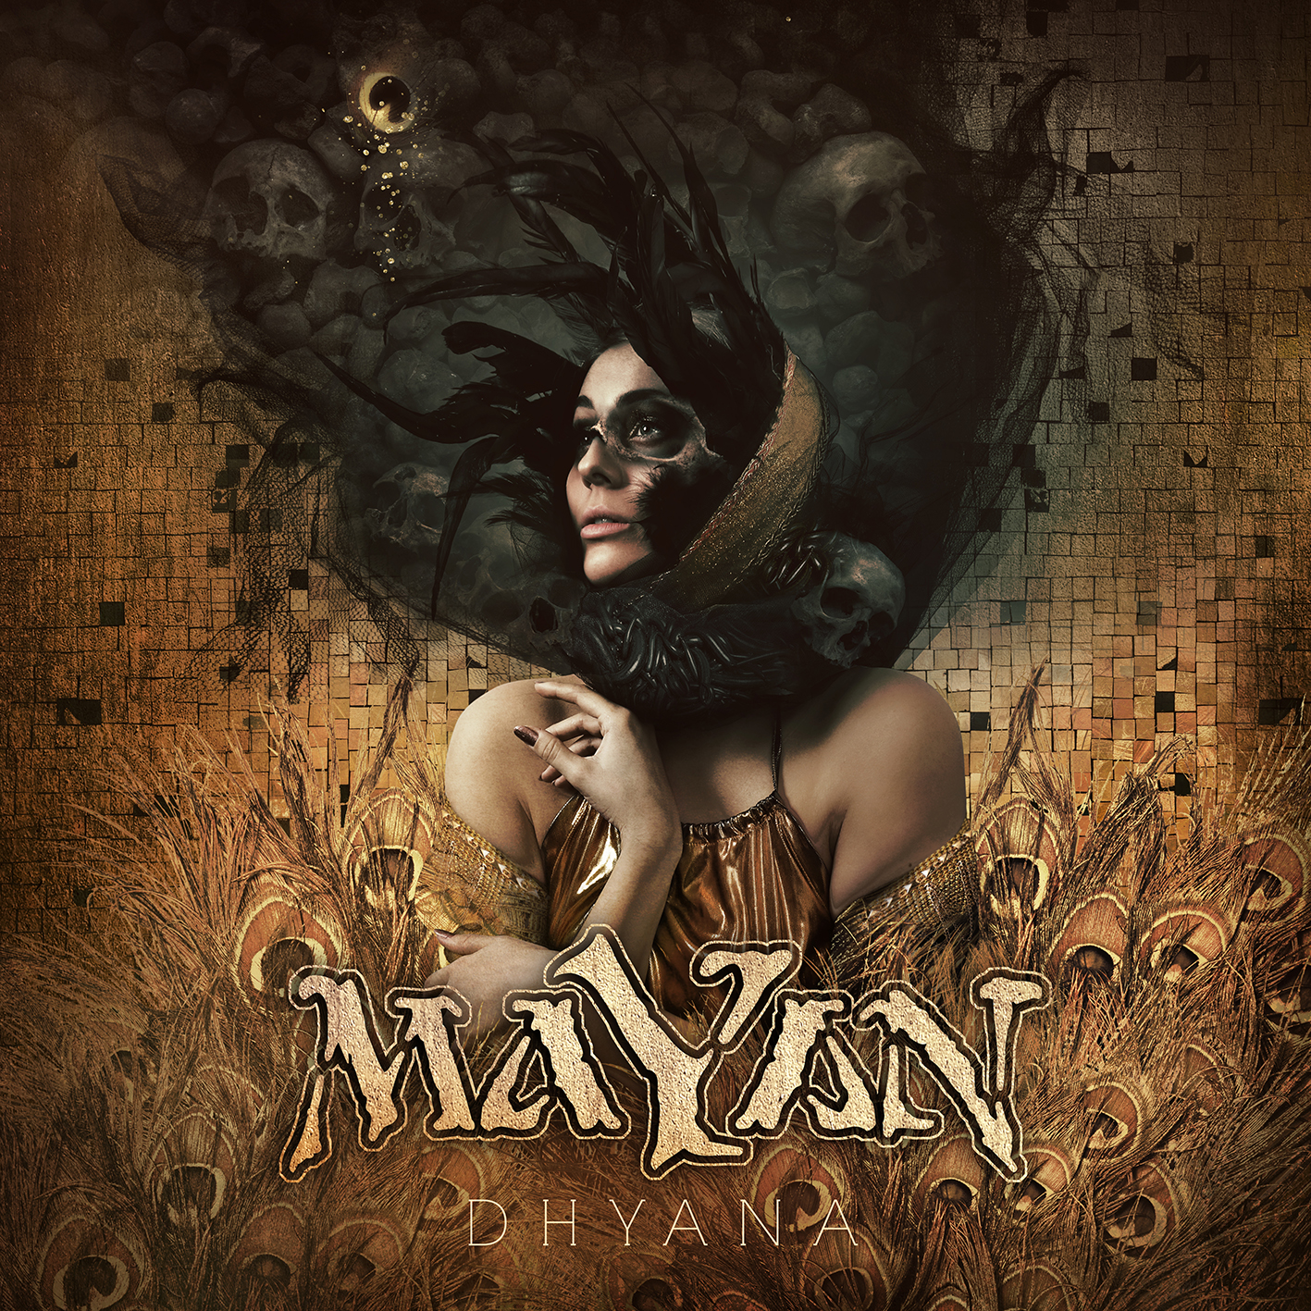

MAYAN
»Dhyana«

VÖ: 21. September 2018

Live line-up: | MAYAN online:
Mark Jansen, George Oosthoek | Grunts  Adam Denlinger / Henning Basse | Männlicher Klargesang  Laura Macrì, Marcela Bovio | Weiblicher Klargesang  Jack Driessen | Keyboards  Frank Schiphorst, Merel Bechtold, Arjan Rijnen, Jord Otto | Gitarre  Roel Käller | Bass  Ariën van Weesenbeek | Schlagzeug | www.mayanofficial.com  www.facebook.com/mayanofficial  www.nuclearblast.de/mayan
MaYaN wurde Anfang 2010 von dem vielseitigen Musiker und EPICA-Mastermind Mark Jansen und seinem ehemaligen Ex-AFTER FOREVER-Keyboarderkollegen Jack Driessen mit einem speziellen Ziel gegründet: Genau das Album zu schreiben, das sie immer machen wollten. Kurz darauf fragte Mark den Gitarristen Frank Schiphorst (SYMMETRY, CHRISTMAS METAL SYMPHONY), ob er sich der Band anschließen wolle. Frank brachte eine breite Palette an Erfahrungen und Fähigkeiten mit an Bord und mit der perfekten Chemie zwischen ihm, Mark und Jack, entstanden im Handumdrehen die ersten Songs.

MaYaN entwickelte sich von einem Projekt zu einer echten Band und benötigte die perfekten Musiker, um weiter zu wachsen. Zuerst kamen EPICA-Drummer Ariën van Weesenbeek und Gitarrist Isaac Delahaye hinzu. Bald wurden auch die Gastsänger Henning Basse (derzeit FIREWIND), Laura Macrì, Simone Simons (EPICA) und Floor Jansen (derzeit NIGHTWISH) Teil des Abenteuers und kurz danach folgte der Bassist Rob van der Loo (ex-DELAIN).

Mit ihrer ersten Veröffentlichung »Quarterpast« (2011), die durch Nuclear Blast veröffentlicht wurde, erhielt MaYaN sofortige Anerkennung in den Medien in Form von ausgezeichneten Kritiken und ausführlichen Interviews mit provokativen Fragen über die Philosophie der Band und auch die Fanbase wuchs schnell weltweit.
Nach vielen erfolgreichen Tourneen in Europa, Zentral- und Südamerika sowie bei renommierten Festivals wie ProgPower USA, Graspop Open Air, Heaven & Hell (MX), Zwarte Cross und PPM Fest, schuf die Band sich bald ein festes Standbein in der Metalszene. Hunderttausende von Meinungen und Diskussionen aus aller Welt unter ihrem Video zu ‚War on Terror‘ beweisen, dass MaYaN darauf abzielt, die Welt dazu zu bringen, über den aktuellen Stand der Dinge nachzudenken und nicht nur tatenlos zuzusehen.

Laura und Henning schlossen sich 2013 dem MaYaN-Stamm als feste Mitglieder an. Im selben Jahr wurde Isaac durch die talentierte Gitarristin Merel Bechtold (derzeit DELAIN) ersetzt.

2014 veröffentlichte die Truppe dann ihr zweites Album »Antagonize« über Nuclear Blast und stellte zwei großartige Gastmusiker vor: Die Sängerin Marcela Bovio (STREAM OF PASSION), die mit Chorebenen und Gesangslinien für mehr Tiefe sorgte, und den griechischen Violinvirtuosen Dimitris Katsoulis. Im Konzept von »Antagonize« geht es um den aktuellen Zustand der Welt, in dem ständige Überwachung so präsent ist wie nie zuvor. Unsere Privatsphäre wird uns Schritt für Schritt genommen. Zwar behaupten einige Leute, dass sie nichts zu verbergen hätten, doch letztendlich besitzen wir alle unsere Geheimnisse. Unter der Flagge des "Krieges gegen den Terrorismus" haben Regierungen und vor allem die Großkonzerne auf der ganzen Welt einen vermeintlich legitimen Weg gefunden, Menschen zu kontrollieren und sich ohne großen Widerstand durchzusetzen. Sie verbreiten Angst, um mehr Macht und mehr Geld zu gewinnen und die totale Kontrolle zu behalten. Es wird immer schwieriger, gute Dokumentationen zu diesem Thema im Fernsehen zu finden, da nur wenige Medien wirklich unabhängig sind. Doch wer nach der Wahrheit sucht, wird sie finden. Songs wie ‚Faceless Spies‘ und 'Paladins of Deceit (National Security Extremism part 1 & 2)' sind perfekte Beispiele für diese Themen, die auf »Antagonize« präsentiert wurden. »Antagonize« war zudem das erste MaYaN-Album, das in die offiziellen niederländischen und belgischen Albumcharts einstieg. Es erhielt großartige Kritiken und wurde als Album des Monats im führenden niederländischen Metal-Magazin Aardschok und als Album der Woche im Revolver Magazine ausgezeichnet.
In der Zwischenzeit wechselte Rob zu EPICA, woraufhin er durch den talentierten 6-Saiten-Fretless-Bassisten Roel Käller (SKULLSUIT) ersetzt wurde.

Das Musikerkollektiv hatte schon immer eine tiefe Faszination für Filmmusik, daher ist es nicht verwunderlich, dass der nächste Schritt in der Karriere der Band darin bestand, ein komplettes Album mit einem Symphonieorchester aufzunehmen. Um ihre Vision Realität werden zu lassen, startete die Band Anfang 2018 eine Crowdfunding-Kampagne, um die Aufnahmen mit einem Live-Orchester finanzieren zu können - und dank der enormen Unterstützung von Fans aus aller Welt wurden mehr als 40.000€ gesammelt und die Band konnte sich mit dem City Of Prague Philharmonic Orchestra zusammenschließen, um gemeinsam das dritte Album mit ihnen aufzunehmen. Als eines der renommiertesten Symphonieorchester der Welt, das den Soundtrack der »Star Wars«-Saga, »Hannibal« (2001) und »Arrival« (2016) sowie die Orchesterparts von DIMMU BORGIRs »Death Cult Armageddon« eingespielt hat, waren sie die perfekte Wahl, um gemeinsam mit MaYaN die monumentale Klanglandschaft für »Dhyana« zu erschaffen. In den verschiedenen Crowdfunding-Kampagnenpaketen war außerdem auch die exklusive EP namens »Undercurrent« erhältlich.

Da MaYaN hauptsächlich Tournee-Musiker in der Band hat, müssen Mitglieder manchmal ausgewechselt werden, um weiterhin Live-Shows spielen zu können. So rotierte die Musikermaschinerie weiter und ein neues Mitglied kam zu dem Stamm: George Oosthoek, Sänger und Grunter von ORPHANAGE. Außerdem wurden in Arjan Rijnen (REVAMP) und Jord Otto (VUUR, MEIN PROPAN) Backup-Gitarristen für Merel gefunden, die sich beide bereits live bewährt haben. Der in Los Angeles ansässige Sänger Adam Denlinger kümmert sich zudem nun um alle männlichen Cleanvocals, da Henning auf Grund seiner Verpflichtungen in FIREWIND nur noch als ‘Special Guest’ mit der Band auftreten kann. Adam gab sein beeindruckendes Live-Debüt mit MaYaN beim Graspop Metal Meeting 2017, außerdem ist Marcela Bovio nun ein festes Mitglied. Somit ist die Band mittlerweile ein multifunktionales Metal-Dream-Team, mit den bestmöglichen internationalen Musikern, die bereit sind, sich ins Zeug zu legen!

